En el Hotel Fiesta Inn de la Ciudad de Monclova, Coahuila de Zaragoza, siendo las 9:15 horas del día Miércoles 18 de Noviembre de 2015, se reunieron los C. Lic. Amador Moreno López, Lic. Gerardo García Castillo, Ing. Arturo Castellanos Cruz, Ing. Luis Martín Velázquez Esquivel, Ing. Antonio Álvarez Rodríguez, Lic. Adalberto Varela Armendáriz, Ing. Rogelio Collazo Ramírez, Dr. Jorge Humberto Sepúlveda Marroquín, Dr. Mario Jesús Castañeda Carrizal, Ing. Alberto Villarreal Garza, Lic. Esteban Martín Blackaller Rosas, Ing. Maurilio Romo Rodríguez, C. Agustín Ramos Pérez, Lic. Juan Alberto Lira Zapata, Dr. Maximiliano Elquezabal Mendoza, Lic. Baltazar Cisneros Ortiz, Ing. Andrés Oyervides Ramírez. C. Julio Alonso Martín Vidal, C. Gabriela Chapa Martínez, C.C.P. Juan Carlos Terrazas Hernández y el C.P. Darío Castellanos Robles, todos y cada uno de ellos miembros del Consejo Directivo del SIMAS y el Ing. Mario E. Zamudio Miechielsen en su calidad de Gerente del Sistema y como invitados especiales los señores: Romeo Villarreal Thomae, C.P. Jesús Mesón Haro, Ing. José Abel de Luna Romo e Ing. Ricardo Vázquez Falcón, a efecto de llevar a cabo la Sesión del Consejo Directivo del Sistema Intermunicipal de Aguas y Saneamiento de Monclova y Frontera, Coahuila bajo el siguiente orden del día:

1.- Toma de asistencia a la Sesión del Consejo Directivo.
2.- Bienvenida por el Presidente del Consejo, Lic. Amador Moreno López.
3.- Lectura del Orden del día por el Secretario Ing. Maurilio Romo Rodríguez.
4.- Lectura del acta anterior y acuerdos por el Ing. Maurilio Romo Rodríguez.
5.- Informe de actividades correspondientes a los meses de Septiembre y Octubre del 2015, presentado por la Gerencia.
Áreas: Comercial, Administración y Finanzas y Técnica.
6.- Asuntos Generales:
- Presupuesto de Inversión 2016.
- Presupuesto Estado de Actividades 2016.

Ing. Maurilio Romo Rodríguez:
Buenos días vamos a dar inicio a la sesión de Consejo de Simas, tenemos el orden del día y como primer punto la toma de asistencia; habiendo quórum suficiente se lleva a cabo dicha sesión iniciando con la bienvenida del presidente del Consejo Lic. Amador Moreno López.

Lic. Amador Moreno López:
Buenos días a todos sean todos bienvenidos, agradecerles la asistencia a esta sesión de Consejo y vamos a dar inicio.

Ing. Maurilio Romo Rodríguez:
Continuando con el orden del día pasamos al punto número cuatro que es lectura de acta anterior y acuerdos, dado lo anterior y aprobado por los miembros del Consejo Directivo de SIMAS Monclova-Frontera, pasamos al punto número cinco que es información de actividades de los meses de Septiembre y Octubre del 2015 presentado por parte de la Gerencia.

El Sr. Romeo Villarreal Thomae, destacó del área Comercial lo siguiente:
El ingreso de septiembre fue de $18,280,000.00 y Octubre con $17,802,000.00
El ingreso acumulado al mes de octubre del 2015 $157,735,000.00
En cuanto a los usuarios puntuales fue de 74,442 que representa el 81.78% del padrón total de usuarios
Se continúa con el Programa “SIMAS Contigo”.

Se aprobó de manera unánime la información de actividades de los meses de Septiembre y Octubre de 2015 presentada por el área comercial.

El C.P. Jesús Mesón Haro, presentó el siguiente informe del área de Administración y Finanzas:
El C.P. Jesús Mesón Haro, presentó informe del área de Administración y Finanzas correspondiente a los meses de Septiembre y Octubre 2015:
El Estado de Actividades en septiembre tuvimos ingresos de agua y drenaje por $19,943,000.00, otros $1,738,000.00, productos financieros $162,000.00, y bonificaciones a pensionados por $1,663,000.00 el total de los ingresos en septiembre fueron de $20,180,000.00. Los egresos: servicios personales fueron de $8,546,000.00, servicios generales $5,371,000.00, materiales y suministros de $940,000.00 , los gastos financieros y otros de $38,000.00 para un total de egresos de $14,895,000.00, el resultado positivo antes de depreciación de $5,285,000.00, tuvimos una depreciación de $1,164,000.00, para tener un cambio positivo neto en el Patrimonio Contable en el mes de septiembre de $4,121,000.00.
El Estado de flujo en efectivo de septiembre empezamos con un saldo inicial en caja y bancos de $23,273,000.00 y tuvimos ingresos de $22,329,000.00, más intereses ganados de $32,000.00 para tener un total de ingresos de $22,361,000.00, el desembolso que hubo en servicios personales fueron de $5,782,000.00, impuestos pagados de $3,541,000.00, servicios generales de $3,887,000.00, y materiales $1,888,000.00, para tener un total de egresos de $15,098,000.00, el flujo neto de operación positivo de $7,263,000.00 con un acumulado disponible de $30,536,000.00. Conagua nos devolvió de Prodder en septiembre $3,218,000.00 y tuvimos inversiones en activos de $6,394,000.00 que fue los que desembolsamos obteniendo al final del periodo en caja y bancos de $27,360,000.00.
El Balance en Activo Circulante tuvimos $44,478,000.00, el Activo Fijo de $252,096,000.00 y un diferido de $648,000.00 para un total Activo de $297,222,000.00.
El Pasivo a corto plazo fue de $20,539,000.00 la reserva para indemnizaciones de $52,303,000.00 un total del Pasivo de $72,842,000.00 el total de Patrimonio de $224,380,000.00 para obtener un total Pasivo y Patrimonio de $297,222,000.00
En octubre en agua y drenaje tuvimos $19,393,000.00, en otros $1,557,000.00, en productos financieros $162,000.00, y las bonificaciones $1,591,000.00, para tener ingresos netos de $19,521,000.00. Los egresos: Servicios personales de $9,473,000.00, servicios generales $5,038,000.00, materiales y suministros $886,000.00, y gastos financieros por $32,000.00, el total de egresos es de $15,429,000.00 para tener en el mes de octubre un resultado positivo antes de depreciación de $4,092,000.00 y una depreciación y amortizaciones de $1,164,0000.00 para un resultado positivo en el cambio neto en el Patrimonio del mes de octubre de $2,928,000.00

Se aprobó con mayoría de votos la información de actividades correspondiente a los meses de Septiembre y Octubre de 2015 presentada del área de Administración y Finanzas.

El Ing. José Abel de Luna Romo, presentó la siguiente información del área Técnica:
El comportamiento de la producción por metro cúbicos al mes de octubre fue de 3,352,610
El consumo de energía terminó octubre con 1,646,619 kwh.
La eficiencia técnica real al mes de octubre fue de un 65%
Presentó status de obras relevantes en el Sistema.

En cuanto a obras terminadas:
Reposición de subcolector en Ave. Las Granjas entre Río Tamesis y Río Nadadores, Col. Brisas del Valle en Cd. Monclova, Coah, con un monto invertido de $421,184.81.
Reposición de línea de agua y tomas domiciliarias en calle Tacuba entre P. Díaz y Oaxaca de la Col. La Sierrita en Cd. Frontera, Coah., con un monto de $148,235.00.
Reposición de subcolector, atarjea y líneas de agua potable en Blvd. Francisco I. Madero entre Blvd. Pape y calle Matamoros de la Col. Guadalupe y Zona Centro de Monclova, Coah., con un monto invertido en agua de $945,182.48, drenaje $1,703,019.99 una inversión total de $2,648,202.47.
Reposición de subcolector de 18” en Ave. Sidermex de la Col. Obrera Sur 2º. Sector con una inversión de $655,666.00
Reubicación de línea que sale del tanque “Loma Alta” a la altura del predio denominado “Col. Luis Armando Castro Ortiz” con un monto invertido de $363,363.00
En cuanto a Obras en Proceso:
Reposición y reubicación de subcolector de 45 cm de diámetro a la altura de paso a desnivel entre calles Ferrocarril y Francisco I. Madero en la Col. Praderas del Norte en Cd. Frontera, Coah., con una inversión de $380,390.00 esta obra inició el 26 de octubre de este año y la fecha de terminación el día 09 de diciembre de 2015.
Optimización de distribución en la Col. Guadalupe mediante una reposición de red de agua potable y tomas domiciliarias en Monclova con una inversión total de $4,597,710.00 esta obra inició el 31 de julio de este año y con una fecha de terminación al 31 de diciembre mismo año de acuerdo al programa PROME.

Se aprobó por unanimidad la información de actividades correspondiente a los meses de Septiembre y Agosto del 2015 presentada por al área técnica.

Asuntos Generales:
Ing. José Abel de Luna Romo:
Presentarles el presupuesto de Inversión el cual se acordó en sesión pasada realizar reunión con las comisiones para mostrarles la propuesta donde se les explicó cada uno de los rubros y en qué consisten, así como los montos que a continuación se mencionan:
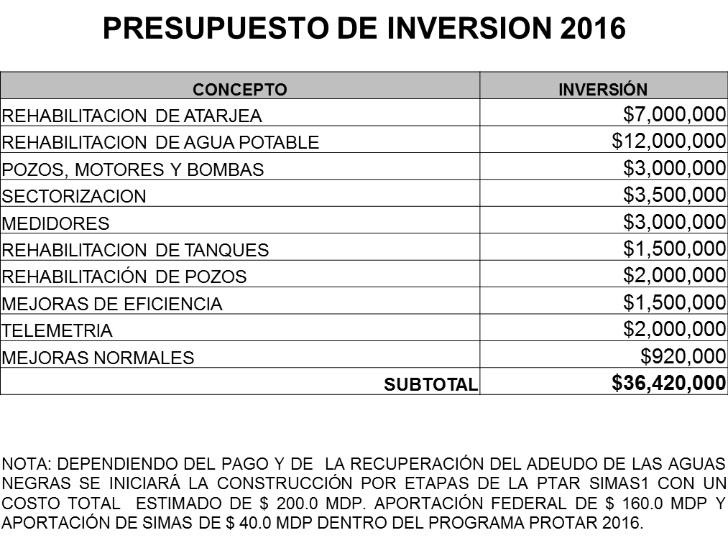
Lic. Gerardo García Castillo:
Yo propondría que incrementaras el 4% a excepción de Popular 1 y 2 que es el índice inflacionario.

C.P. Jesús Mesón Haro:
La propuesta del Presupuesto de Estado de Actividades para el Ejercicio 2016 que menciona el Lic. Gerardo García Castillo alcalde de Monclova es la que a continuación mostraremos y que quedaría ya con el incremento del 4% directo de la siguiente manera, con excepción de los sectores Popular 1 y Popular 2:
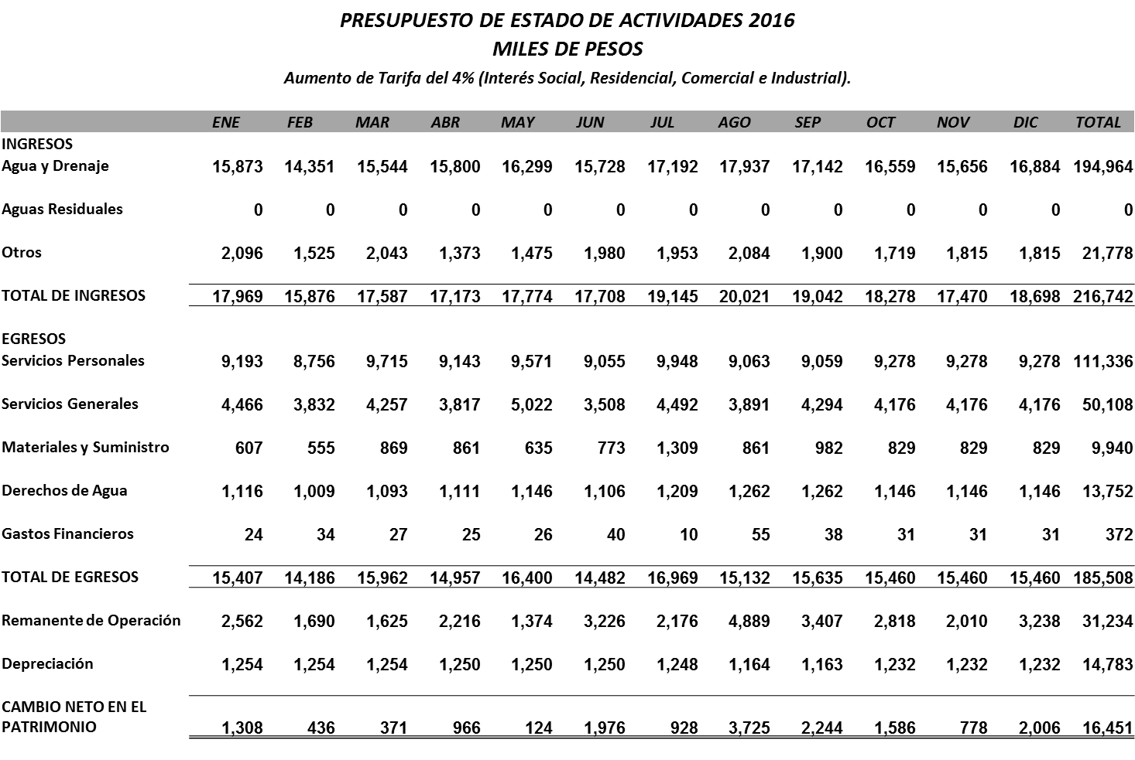

Ing. Maurilio Romo Rodriguez:
Se somete a aprobación los presupuestos tanto el de Inversión como el de Actividades para el año 2016.

Se aprobó de manera unánime por los miembros del Consejo Directivo el Presupuesto de Inversión y el Presupuesto de Estado de Actividades 2016.

Ing. Maurilio Romo Rodríguez:
Se somete a votación el incremento del 4% de manera directa en el mes de enero a todas las tarifas, excepto Popular 1 y Popular 2.

Se aprobó por los miembros del consejo de manera unánime el incremento a las tarifas del 4% en el mes de enero con excepción de Sectores Popular 1 y Popular 2.

Habiéndose agotado y resuelto los asuntos contenidos en la Orden del día y no habiendo otra cosa que tratar, siendo las 11:15 horas se da por terminada la presente Sesión del Consejo Directivo, levantando la presente acta y firmándola en esta misma fecha como constancia los que en ella intervinieron.

